Рисунок (1 «а» класс, 1 «б» класс, 3 «а» класс, 3 «б» класс, 4 «а» класс, 4 «в» класс, 5 «а» класс, 5 «б» класс, 5 «в» класс )
План дистанционной работы преподавателя Четверговой Светланы Васильевны
Название предпрофессиональной программы «Декоративно-прикладное творчество», «Живопись»
День недели: вторник.
Предмет | Класс | Дата  (день недели) | Описание  Задание на дистанционное обучение | Ресурс  Обратная связь
Рисунок | 1 «а»  1 «б» | Вторник  12.05.2020 | Тема: плановость в натюрморте, попытка передачи воздушной перспективы и объема предмета шаровидной формы.  Выполнение задания рассчитано на 6 уроков.  Материалы: лист плотный гладкий формат А3, простой карандаш НВ, ластик.  1-й урок.  Стол и вертикальную поверхность за столом необходимо покрыть светлой однотонной тканью. На столе располагается круглый фрукт, устанавливается верхнебоковое освещение, рисующий находится на расстоянии 1-2 метров от стола. При невозможности собрать постановку можно использовать фото ниже.  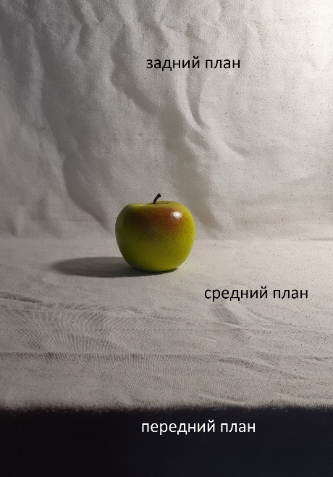  Теоретическая часть.  Данный натюрморт имеет три плана: передний (ближний), средний и дальний (задний). Мы можем заметить, что планы освещены по-разному. Максимальное количество света попадает на средний план – горизонтальную плоскость стола, соответсвтенно средний план самый светлый. Меньшее количество света попадает на вертикальные плоскости (дальний и передний планы). Кроме того, передний план находится ближе всего к рисующему. По законам воздушной перспективы, чем ближе предмет, тем он насыщеннее по тону, чем дальше, тем бледнее. Таким образом, самый темный – передний план, задний план – самый светлый, а средний план – средний по тону.  2-й урок.  Компоновка яблока и трёх плоскостей стола в формате листа. Зрительный центр располагается немного выше геометрического центра. Намечаем основные особенности формы. Обучающиеся высылают фото каждого этапа работы над рисунком в ВК, сообщением в Viber, WhatsApp или на электронную почту. Получают рекомендации преподавателя.  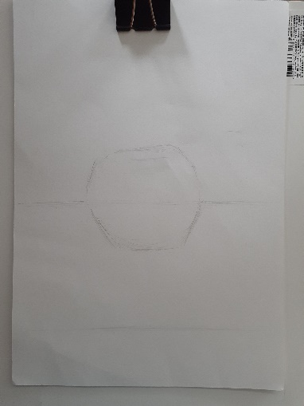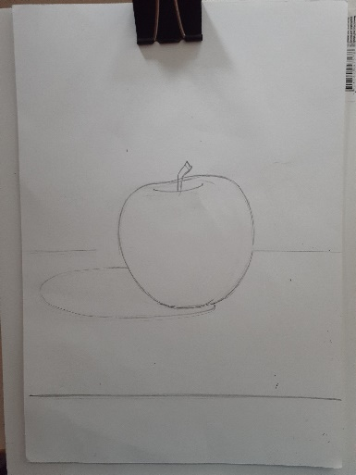  3-й урок.  Начинаем работать в тоне. Направление штриха помогает читать форму предмета. Вертикальную плоскость штрихуем вертикальными штрихами. Горизонтальную – горизонтальными, либо штриховкой с наклоном. Штриховть начинаем со светлых участков. В нашей работе - это горизонтальная плоскость стола. Обучающиеся высылают фото каждого этапа работы над рисунком в ВК, сообщением в Viber, WhatsApp или на электронную почту. Получают рекомендации преподавателя.  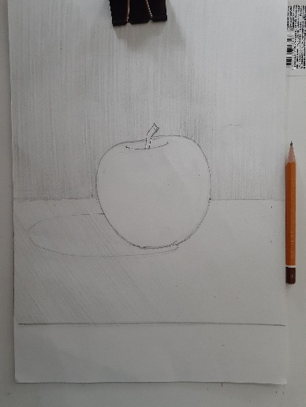 | Четвергова  Светлана Васильевна  https://vk.com/id35855246  Viber, WhatsApp  (узнать в личном сообщении)
Рисунок | 4 «в» | Вторник  12.05.2020 | Тема: Тематический натюрморт «Профессия» или «Хобби»  Например, «Поход» (сапоги, рюкзак, термос и т.д.), «Художник» (палитра, краски, кисти, банка с водой, планшет и т.д.), «Строитель» (чемодан с инструментами, перчатки, каска …), «Швея», «Музыкант», «Косметолог», «Спортсмен» и т.д.  Выполнение задания рассчитано на 6 уроков.  Материалы: простой карандаш НВ, ластик, лист гладкого ватмана формата А3.  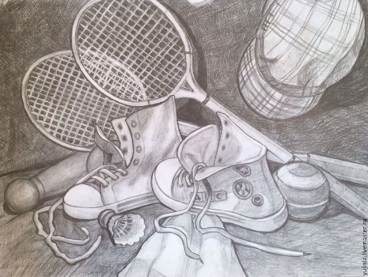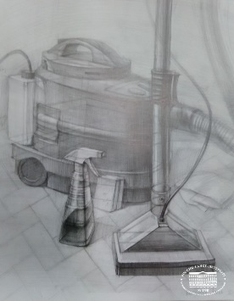  1-й урок. Уточнение рисунка. Проверка пропорций предметов методом визирования карандашом. Обучающиеся отправляют фото освещённой постановки с выбранного ракурса преподавателю и получают рекомендации.  2-й урок. Продолжение построения. Точная передача формы, характера предметов. Обучающиеся отправляют фото этого этапа преподавателю. Оценивается проделанная работа. Обучающиеся получают рекомендации преподавателя. | Четвергова  Светлана Васильевна  https://vk.com/id35855246  Viber, WhatsApp  (узнать в личном сообщении)

День недели: среда.
Предмет | Класс | Дата  (день недели) | Описание  Задание на дистанционное обучение | Ресурс  Обратная связь
Рисунок | 5 «а»  5 «б» | Среда  13.05.2020 | Тема: Натюрморт из предметов быта и драпировки со складками.  Выполнение задания рассчитано на 12 часов.  Материалы: лист плотный гладкий формат А2, простой карандаш НВ, 2Н, 2В, ластик.  1-й урок.  Уточнение построения методом визирования карандашом. Результат высылаем личным сообщением в ВК, в Viber, WhatsApp или на электронную почту. Получают рекомендации преподавателя.  2-й урок.  Архитектура складок, уточнение деталей. Оценивается проделанная работа. Обучающиеся получают рекомендации преподавателя. | Четвергова  Светлана Васильевна  https://vk.com/id35855246  Viber, WhatsApp  (узнать в личном сообщении)
Рисунок | 5 «в» | Среда  13.05.2020 | Тема: Тональный рисунок натюрморта повышенной сложности из трех предметов быта и драпировки со складками. Продолжение работы.  Выполнение задания рассчитано на 14 уроков.  Материалы: простой карандаш НВ, ластик, лист гладкого ватмана формата А2.  1-й урок. Лепка формы предметов штрихом. Обучающиеся отправляют фото этого этапа преподавателю. Оценивается проделанная работа. Обучающиеся получают рекомендации преподавателя.  2-й урок. Детализация натюрморта. Обучающиеся отправляют фото этого этапа преподавателю. Оценивается проделанная работа. Обучающиеся получают рекомендации преподавателя. | Четвергова  Светлана Васильевна  https://vk.com/id35855246  Viber, WhatsApp  (узнать в личном сообщении)

День недели: четверг.
Предмет | Класс | Дата  (день недели) | Описание  Задание на дистанционное обучение | Ресурс  Обратная связь
Рисунок | 3 «а» | Четверг  14.05.2020 | Тема: Выполнение натюрморта в тоне, состоящего из двух-трех белых предметов с белой драпировкой на белом фоне.  Выполнение задания рассчитано на 9 уроков.  Материалы: простые карандаши разной твердости, лист гладкого ватмана формат А3.  1 урок. Построение предметов: соотношение размеров высоты и ширины каждого предмета и сравнение их друг с другом. Обучающиеся высылают фото каждого этапа работы над зарисовкой в ВК, сообщением в Viber, WhatsApp или на электронную почту. Получают рекомендации преподавателя.  2 урок. Продолжение работы надо построением. Определение осевых линий и плоскости стола. Обучающиеся высылают фото каждого этапа работы над зарисовкой в ВК, сообщением в Viber, WhatsApp или на электронную почту. Получают рекомендации преподавателя.  3 урок. Работа над построением эллипсов. Обучающиеся высылают фото каждого этапа работы над зарисовкой в ВК, сообщением в Viber, WhatsApp или на электронную почту. Получают рекомендации преподавателя.  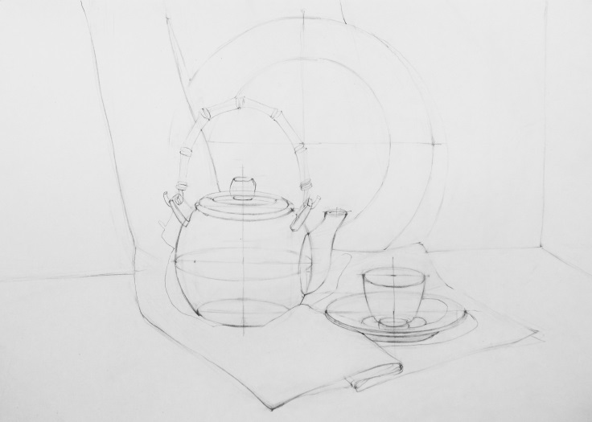 | Четвергова  Светлана Васильевна  https://vk.com/id35855246  Viber, WhatsApp  (узнать в личном сообщении)
Рисунок | 3 «б» | Четверг  14.05.2020 | Тема: Выполнение натюрморта в тоне, состоящего из двух-трех белых предметов с белой драпировкой на белом фоне.  Выполнение задания рассчитано на 9 уроков.  Материалы: простые карандаши разной твердости, лист гладкого ватмана формат А3.  1 урок. Построение предметов: соотношение размеров высоты и ширины каждого предмета и сравнение их друг с другом. Обучающиеся высылают фото каждого этапа работы над зарисовкой в ВК, сообщением в Viber, WhatsApp или на электронную почту. Получают рекомендации преподавателя.  2 урок. Продолжение работы надо построением. Определение осевых линий и плоскости стола. Работа над построением эллипсов.  Обучающиеся высылают фото каждого этапа работы над зарисовкой в ВК, сообщением в Viber, WhatsApp или на электронную почту. Получают рекомендации преподавателя. | Четвергова  Светлана Васильевна  https://vk.com/id35855246  Viber, WhatsApp  (узнать в личном сообщении)
Рисунок | 4 «а» | Четверг  14.05.2020 | Тема: Автопортрет.  Выполнение задания рассчитано на 6 часов.  Материалы: лист плотный гладкий формат А3, простые карандаши разной твёрдости, ластик.  1 урок. Изображение живой формы на основе знания конструкции черепа, Обучающиеся высылают фото каждого этапа работы над зарисовкой в ВК, сообщением в Viber, WhatsApp или на электронную почту. Получают рекомендации преподавателя.  2-й урок. Передача характерных черт модели. Обучающиеся высылают фото каждого этапа работы над зарисовкой в ВК, сообщением в Viber, WhatsApp или на электронную почту. Получают рекомендации преподавателя.  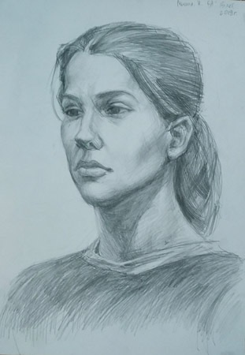
Рисунок | 4 «а» | Пятница  15.05.2020 | Тема: Автопортрет.  Выполнение задания рассчитано на 6 часов.  Материалы: лист плотный гладкий формат А3, простые карандаши разной твёрдости, ластик.  1 урок. Светотеневое решение задания. Обучающиеся высылают фото каждого этапа работы над зарисовкой в ВК, сообщением в Viber, WhatsApp или на электронную почту. Получают рекомендации преподавателя.  2-й урок. Завершение работы в тоне. Обобщение рисунка. Обучающиеся высылают фото каждого этапа работы над зарисовкой в ВК, сообщением в Viber, WhatsApp или на электронную почту. Получают рекомендации преподавателя
Рисунок | 5 «а»  5 «б» | Пятница  15.05.2020 | Тема: Натюрморт из предметов быта и драпировки со складками.  Выполнение задания рассчитано на 12 часов.  Материалы: лист плотный гладкий формат А2, простой карандаш НВ, 2Н, 2В, ластик.  1-й урок.  Завершающий этап построения. Результат высылаем личным сообщением в ВК, в Viber, WhatsApp или на электронную почту. Получают рекомендации преподавателя.  2-й урок.  Тональное решение натюрморта. Большие тональные отношения. Оценивается проделанная работа. Обучающиеся получают рекомендации преподавателя.

